Использование цифровых образовательных ресурсов
при обучении ребёнка с интеллектуальными нарушениями

Автор: Бальзитова Татьяна Васильевна
учитель индивидуального обучения
ГБОУ школа-интернат № 136 г.о.Самара
balzitowa@yandex.ru
В настоящее время использование информационных технологий стало необходимым условием обучения и социальной адаптации детей с ограниченными возможностями здоровья (ОВЗ).
У детей с умственной отсталостью (интеллектуальными нарушениями) отсутствует мотивация к обучению, интерес к учебным предметам, коррекционным занятиям, что значительно затрудняет и снижает качество знаний. Информационные технологии помогают решить эту проблему.
Реализуя информационные технологии учитель решает следующие задачи:
1. повышение качества образовательной работы с обучающимся с ОВЗ;
2. развитие интеллектуального, эмоционального потенциала и позитивных личностных качеств ребенка, компенсация у него первичных нарушений и коррекция вторичных отклонений в развитии;
3. формирование мотивации и поддержание интереса во время учебных занятий;
4. приобретение обучающимся практических навыков работы с компьютером.
Преимущества информационных технологий перед традиционными средствами обучения состоят в следующем:
- возможность быстрой передачи информации;
- привлечение и удержание внимания ребенка по средствам движений, звуков, анимации, что способствует повышению у него интереса к изучаемому материалу. Высокая динамика занятия помогает эффективному усвоению материала, развитию памяти, воображения, творчества;
- обеспечение наглядности, которая способствует лучшему восприятию и запоминанию материала, что очень важно, учитывая особенности мышления детей с умственной отсталостью (интеллектуальными нарушениями). При этом включаются три вида памяти: зрительная, слуховая, моторная.
- слайд-шоу, видеофрагменты, аудиозаписи позволяют показать те моменты из окружающего мира, наблюдение за которыми вызывает затруднения;
- онлайн-игры, упражнения создают благоприятную психологическую атмосферу на занятии, при этом вырабатывается правильная реакция ребенка на ошибку, неудачу при выполнении заданий;
- использование информационных технологий побуждает детей к поисковой исследовательской деятельности, включая и поиск в сети Интернет самостоятельно или вместе с родителями.
Занятия с использованием компьютерных технологий проводятся с обязательным соблюдением принципов здоровьесбережения и требований САНПиН:
- использование новых моделей компьютера;
- работа с компьютером не более 2-х раз в неделю;
- проведение гимнастики для глаз:
- работа за компьютером не более 20 мин.
Убеждена, что применение компьютера позволяет учителю значительно расширить возможности предъявления разного типа информации. При дидактически правильном подходе компьютер активизирует внимание учащегося, усиливает его мотивацию, развивает познавательные процессы - мышление, внимание, развивает воображение и фантазию, вносит новые элементы в процесс обучения. Компьютер облегчает усвоение материала, помогает сделать уроки более насыщенными, интересными, отвечающим реалиям сегодняшнего дня, предоставляя нужную информацию в нужное время. Основная задача заключается в том, чтобы занимательность не заслоняла собственно учебные цели.
1. Урок с мультимедийной поддержкой.
Такие уроки становятся интереснее, эмоциональнее, они позволяют ученику в процессе восприятия задействовать зрение, слух, воображение, что позволяет глубже погрузиться в изучаемый материал. Интерактивная презентация даёт возможность подать информацию в максимально наглядной и легко воспринимаемой форме. Компьютер используется в качестве «электронной доски». На этапе подготовки анализируются электронные и информационные ресурсы, отбирается необходимый материал.
С помощью мультимедийных презентаций разучиваю с учеником комплексы зрительных гимнастик, упражнений для снятия зрительного утомления, физминутки.
https://dzen.ru/video/watch/62669e8266530f31a33a96ec?f=d2d
Мультимедийные презентации позволяют представить обучающий и развивающий материал как систему ярких опорных образов, наполненных исчерпывающей структурированной информацией в алгоритмическом порядке. В этом случае задействуются различные каналы восприятия, что позволяет заложить информацию в память ребёнка.
Применение компьютерных слайдовых презентаций в процессе обучения имеет следующие достоинства:
1. Осуществление полисенсорного восприятия материала;
2. Возможность демонстрации различных объектов с помощью мультимедийного проектора в многократно увеличенном виде;
3. Объединение аудио-, видео - и анимационных эффектов в единую презентацию способствует компенсации объема информации;
4. Возможность демонстрации объектов более доступных для восприятия сохранной сенсорной системе;
5. Активизация зрительных функций, глазомерных возможностей ребенка;
6. Компьютерные презентационные слайд-фильмы удобно использовать для вывода информации в виде распечаток крупным шрифтом на принтере в качестве раздаточного материала.
Вывод:
Мультимедийные презентации являются прекрасным наглядным пособием и демонстрационным материалом, что способствует хорошей результативности обучения.
2. Практическое использование ИКТ на уроках
Использование ИКТ для реализации интеграции образовательных областей обеспечивает активность ребенка при рассматривании, обследовании и зрительном выделении им признаков и свойств предметов.
Использую информационные технологии на всех этапах урока: при объяснении нового материала, закреплении, повторении, контроле.
Дидактический материал ИКТ разнообразный по содержанию и по форме. Я часто применяю видеоролики, фотографии (репродукции) электронной энциклопедии, задания, развивающего характера.
При разработке образовательной деятельности с использованием ИКТ уделяю особое внимание здоровью ученика. Обязательно включаю физические и динамические паузы, зарядку для глаз, смену поз.
Уроки с использованием информационных технологий не только расширяют и закрепляют полученные знания, но и в значительной степени повышают творческий и интеллектуальный потенциал обучающегося.
Таким образом, труд, затраченный на управление познавательной деятельностью с помощью средств ИКТ, оправдывает себя во всех отношениях:
• повышает качество знаний;
• продвигает ребенка в общем развитии;
• помогает преодолеть трудности;
• вносит радость в жизнь ребенка;
• позволяет вести обучение в зоне ближайшего развития;
• создает благоприятные условия для лучшего взаимопонимания учителя и обучающегося, и их сотрудничества в учебном процессе.
ИКТ включаю в организацию по формированию математических представлений обучающегося с интеллектуальными нарушениями. При использовании ИКТ опираюсь на то, что у ребенка преобладает наглядно-образное мышление, поэтому активно использую в работе принцип наглядности. Для реализации этого принципа использую разнообразный статичный и динамичный иллюстративный материал. Также использую ресурсы Интернета, что позволяет сделать процесс формирования математических представлений наглядным, информационно насыщенным и комфортным. В практике использую компьютерные игровые программы «Уроки тетушки Совы» и «Учимся с Логошей».

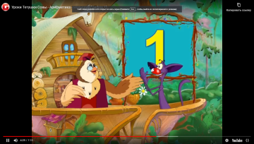
Цель игровых программ: содействовать развитию внимания, мышления, классификация, пространственные представления, развитие речи, активизация словаря, закрепление понятия величины (большой, маленький, длинный, короткий, высокий, низкий, закрепление цветов спектра, геометрических фигур, упражнение в прямом счете в пределах 10 и умения соотносить число с цифрой, развитие мелкой моторики руки). Все зависит от темы урока, поставленных целей и задач, а также от общего уровня ребенка. Так, если использовать компьютер в начале урока, это вызовет интерес к теме. В середине урока, позволит сменить виды деятельности. Применение ИКТ возможно и уместно в заключительной части урока на этапе оценки работы ученика, тогда использование ИКТ выступает наградой за хорошую работу.
Для развития интереса к занятиям по развитию речи использую в работе материалы сайта http://games-for-kids.ru.

Материал сайта позволяет в интересной форме провести артикуляционную гимнастику, развивать физический слух, а также в букваре содержатся занимательные упражнения на знакомство с буквами.

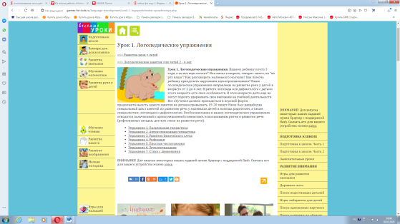
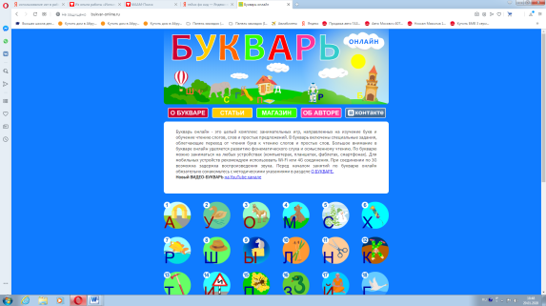

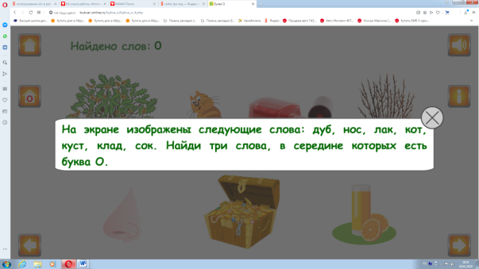

С помощью игровой компьютерной программы “Уроки Живой природы. Окружающий мир” я помогаю ученику познакомиться с окружающим миром. Учебный материал представлен в игровой форме, наиболее подходящей для детского восприятия. Многочисленные задания, которые ребенок выполняет, общаясь с анимированным персонажем, позволяют ему не только легко и прочно усвоить материал программы, но и развить внимание и логическое мышление.
Эти методические пособия помогают мне активизировать познавательную деятельность обучающегося, обеспечивают высокую степень визуализации образовательного процесса, повышают мотивацию к обучению.
У школьника с интеллектуальными нарушениями небогатая жизненная практика и поэтому для него многие образы окружающего мира незнакомы. А при помощи ИКТ мы имеем возможность подобрать богатый иллюстративный материал.
Достоинства использования ИКТ в своей практике я отношу к двум группам: техническим и дидактическим.
Техническими достоинствами являются быстрота, маневренность, оперативность, возможность просмотра и прослушивания.
Дидактические достоинства интерактивных уроков – создание эффекта присутствия ("Я это видел!"), у учащегося появляется ощущение подлинности, реальности событий, интерес, желание узнать и увидеть больше.
Вывод: Развитие информационных технологий прогрессирует, компетентность детей, их осведомленность о таких технологиях также неизбежно возрастает. Использование в педагогической деятельности сервисов помогает педагогу значительно сократить время на трансляцию учебного материала, увеличить объем продуктивных видов деятельности на уроке; создавать интересные учебные и дидактические пособия, раздаточные, оценочные и тестирующие материалы, необходимые для реализации поставленных коррекционно-образовательных задач, быстро находить основные и дополнительные учебные материалы по теме урока.

Литературные и Интернет-источники:
1. Никольская, И.А. Информационные технологии в специальном образовании. – М.: Коррекционная педагогика, 2004.
2. Селевко Г.К. Современные образовательные технологии: Учебное пособие. - М.: Народное образование, 1998.

